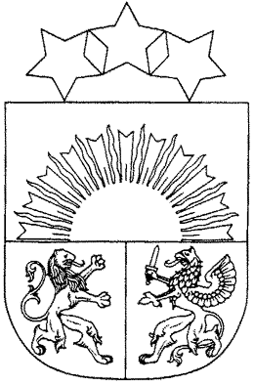 **MADONAS NOVADA PAŠVALDĪBA**

Reģistrācijas numurs 90000054572

Saieta laukums 1, Madona, Madonas novads, LV-4801

t. 64860090, e-pasts: pasts@madona.lv

**___________________________________________________________________________**

**MADONAS NOVADA PAŠVALDĪBAS DOMES**

**LĒMUMS**

Madonā

**2025. gada 30. septembrī Nr. 255**

(protokols Nr. 9, 93. p.)

**Par ieejas biļešu cenrāžu apstiprināšanu Jāņa Norviļa Madonas Mūzikas skolas 80 gadu jubilejas pasākumam Madonā, Madonas novada kultūras centrā, Raiņa ielā 12**

Jāņa Norviļa Madonas Mūzikas skolas 80 gadu jubileja notiks 2025. gada 15. novembrī. Skolas jubileja tiek rīkota reizi 10 gados. Uz pasākumu tiek aicināti piedalīties bijušie absolventi, kādreizējie un esošie darbinieki un lūgtie viesi. Saturiski svētki tiks organizēti ar skolas izcilāko absolventu koncertu kā arī ar izstādi, kur tiks atspoguļota skolas vēsture, to sadalot trīs posmos, skolas darbība šodien u.c. Noslēguma balli spēlēs grupa “Bruģis”.

Lai nodrošinātu jubilejas organizēšanai nepieciešamo finansējumu, apstiprināt biļetes cenu 20,00 eiro apmērā.

Pamatojoties uz likuma “Pašvaldību likums” 4. panta 5. punktu, ņemot vērā 18.09.2025. Izglītības un jaunatnes lietu komitejas atzinumu, noklausījusies sniegto informāciju, ņemot vērā 23.09.2025. Finanšu komitejas atzinumus, **atklāti balsojot: PAR – 18** (Agris Lungevičs, Aigars Šķēls, Aivis Masaļskis, Aivis Mitenieks, Andris Dombrovskis, Artūrs Čačka, Artūrs Grandāns, Dace Ozoliņa, Egils Bērziņš, Gatis Teilis, Guntis Klikučs, Janīna Grudule, Jānis Erels, Māris Justs, Māris Olte, Rūdolfs Medenis, Valda Kļaviņa, Zigfrīds Gora), **PRET – NAV, ATTURAS – NAV,** Madonas novada pašvaldības dome **NOLEMJ:**

Atbalstīt priekšlikumu Jāņa Norviļa Madonas Mūzikas skolas 80 gadu jubilejas ieejas biļešu cenu noteikt no personas 20,00 EUR (divdesmit eiro) apmērā.

Domes priekšsēdētājs A. Lungevičs

*Seržāne 26136230*